BAB III

ANALISA DAN PERANCANGAN

3.1 Analisa permasalahan
Dalam kondisi pandemi covid-19 yang saat ini masih belum juga teratasi secara maksimal penting bagi masyarakat untuk melaksanakan anjuran pemerintah yang berwenang untuk dapat membantu penyelesaian masalah kesehatan tersebut, kebutuhan akan pengecekan kesehatan seseorang sangat diperlukan, terlebih tenaga medis yang terbatas. Upaya untuk tindakan pencegahan dan upaya screening awal atau sesorang yang sedang sakit dengan gejala suhu badan tinggi. Dalam pelaksanaannya harus selalu ada petugas yang berperan dalam upaya ini untuk pegecekan suhu tubuh sesorang yang datang pada suatu tempat. Namun masih banyak minimarket yang tidak melakukan anjuran ini karena tidak adanya petugas yang berperan untuk melakukan pengecekan terhadap pengunjung yang masuk. Dan juga dalam pemberitaan media terdapat banyak penyebaran virus melalui media kran wastafel dan gagang pintu karena banyak dipakai untuk umum. Dalam kasus tersebut kemudian terlintas ide dan gagasan untuk membuat sebuat alat pengecekan suhu badan manusia secara mandiri yang terhubung dengan pintu otomatis dan wastafel dengan tanpa sentuhan yang nantinya diharapkan bisa mengurangi penyebaran virus baru dengan mengurangi kontak langsung antar manusia.

3.2 Tahap Analisa Kebutuhan
Pada tahapan Analisa kebutuhan ini penulis mulai merancang apa saja yang perlu disiapkan untuk pembuatan prototipe , dengan dipecah menjadi 2 bagian yaitu kebutuhan hardware dan software.

3.2.1 Kebutuhan Hardware
Untuk kebutuhan hardware akan diuraikan pada tabel dibawah ini :

Tabel 3.1 Tabel Kebutuhan Alat
Board Arduino | Sebagai Cpu yang mengatur jalannya program
Motor Servo | Sebagai penggerak pintu yang terhubung dengan arduino
Pompa submersible | Untuk mengalirkan air sesuai instruksi program
Infrared sensor | Untuk sensor non kontak yang akan digunakan pada prototype wastafel
Sensor MLX90614 | Sebagai sensor non kontak untuk pembacaan suhu tubuh
Kabel jumper | Untuk menghubungkan aliran llistrik dalam rangkaian
Board jumper | Untuk sambungan antara kabel satu dengan yang lain
Adaptor 5v | Sebagai sumber listrik untuk jalannya alat
LCD 16x2 | Sebagai penampil hasil pembacaan suhu

3.2.2 Kebutuhan Software
Bedasarkan kebutuhan hardware diatas untuk pembangunan alat menggunakan software arduno.ide yang nantinya berfungsi untuk pengolahan program yang nantinya akan dijalankan pada alat yang telah dibuat


Gambar 3.1 Logo Software Arduino.IDE
( sumber : www.arduino.cc )

3.3 Identifikasi Sistem
Pada tahapan identifikasi sistem ini dimulai dengan mengidentifikasi sistem yang akan dibangun. Sistem yang akan dibangun merupakan suatu sistem pemrograman tehadap alat listrik. Bedasarkan teori yang didapat pada dasarnya suatu terdiri dari tiga elemen pokok, yaitu input, proses dan output. dimana input adalah suatau rancangan atau program yang nantinya akan diolah pada alat (Proses) untuk menghasilkan cara kerja alat sesuai yang diinginkan (Output). Dalam hal ini yang dikendalikan adalah peralatan listrik.
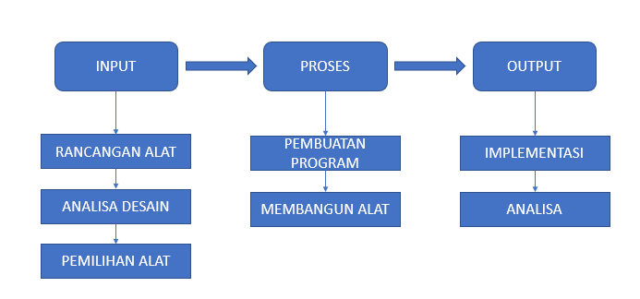

Gambar 3.2 Skema Penyusunan Alat

3.4 Flowchart Program
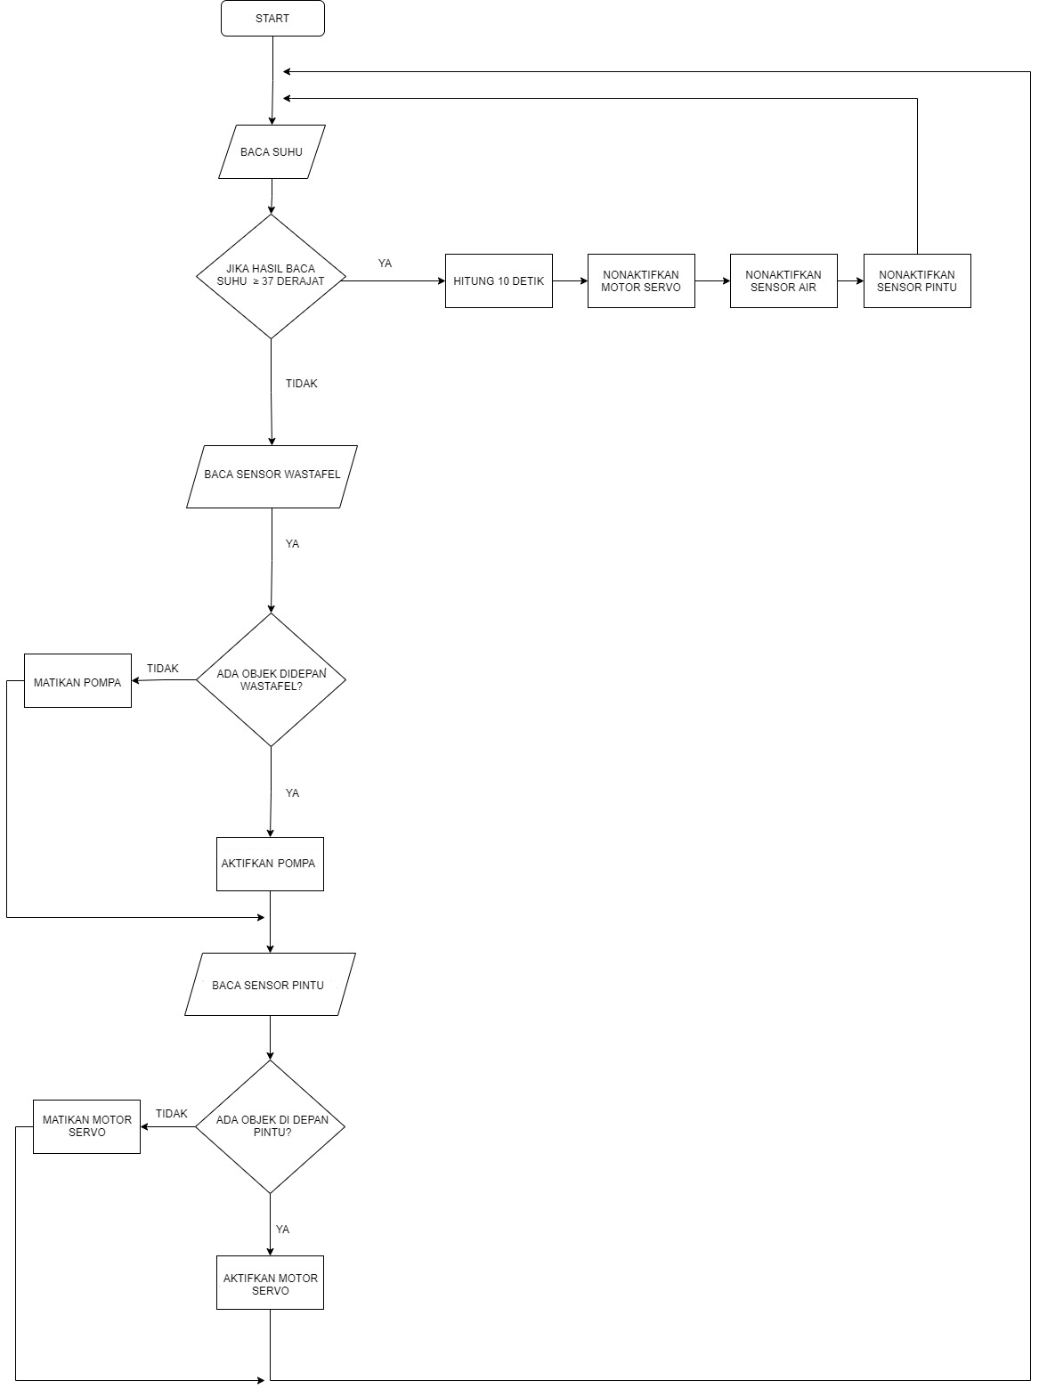

Gambar 3.3 Flowchart Alur Program

3.5 Tahap Perancangan Blok Diagram
Diagram blok merupakan salah satu cara untuk menjalankan cara kerja dari suatu sistem dan memudahkan untuk melokalisir kesalahan dari suatu sistem. Dengan diagram blok kita dapat menganalisa cara kerja rangkaian dan merancang hardware yang akan dibuat secara umum. Diagram blok merupakan pernyataan hubungan yang berurutan dari satu atau lebih komponen yang memiliki kesatuan kerja sendiri, dan setiap blok komponen mempengaruhi komponen lainnya. Untuk setiap blok dihubungkan dengan suatu garis yang menunjukkan arah kerja dari setiap blok , dan dapat digambarkan sebagai berikut.
LCD 16x2 Diagram blok merupakan salah satu cara yang paling sederhana untuk
menjalankan cara kerja dari suatu sistem dan memudahkan untuk melokalisir
kesalahan dari suatu sistem. Dengan diagram blok kita dapat menganalisa cara
kerja rangkaian dan merancang hardware yang akan dibuat secara umum.
Diagram blok merupakan pernyataan hubungan yang berurutan dari satu
atau lebih komponen yang memiliki kesatuan kerja sendiri, dan setiap blok
komponen mempengaruhi komponen lainnya. Diagram blok memiliki arti yang
khusus dengan memberikan keterangan didalamnya. Untuk setiap blok
dihubungkan dengan suatu garis yang menunjukkan arah kerja dari setiap blok
yang bersangkutan
Sensor Infrared
Arduino Uno
Motor Servo
Sensor MLX9016 Diagram blok merupakan salah satu cara yang paling sederhana untuk
menjalankan cara kerja dari suatu sistem dan memudahkan untuk melokalisir
kesalahan dari suatu sistem. Dengan diagram blok kita dapat menganalisa cara
kerja rangkaian dan merancang hardware yang akan dibuat secara umum.
Diagram blok merupakan pernyataan hubungan yang berurutan dari satu
atau lebih komponen yang memiliki kesatuan kerja sendiri, dan setiap blok
komponen mempengaruhi komponen lainnya. Diagram blok memiliki arti yang
khusus dengan memberikan keterangan didalamnya. Untuk setiap blok
dihubungkan dengan suatu garis yang menunjukkan arah kerja dari setiap blok
yang bersangkutan
Sensor Infrared

Pompa Submersible

Gambar 3.4 Blok Diagram Rangkaian

3.6 Tahapan Rencana Alur Kerja Sistem
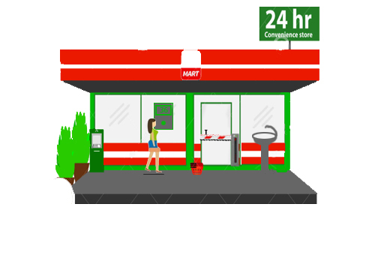
Pada tahapan ini akan dijelaskan secara lebih rinci mengenai alur kerja system setelah alat selesai dibuat agar sesuai dengan yang diharapkan, berikut ini adalah tahapan rencana system tersebut.

Gambar 3.5 Simulasi Pengecekan Suhu
Pada skema pertama, pengunjung yang akan masuk kedalam toko diharuskan melakukan pengecekan suhu tubuh mandiri dengan cara menghadapkan dahinya ke titik sensor pada alat yang terpasang dengan jarak maksimal 5cm sampai layer lcd menampilkan hasilnya, jika hasil menunjukan dibawah atau sama dengan 36 derajat yang menandakan kondisi badan dalam keadaan tidak demam maka akan memicu pintu untuk terbuka secara otomatis jika kita akan masuk dan mengaktifkan air pada wastafel untuk cuci tangan jika kita mendekatkan tangan pada wastafel dan masing masing sensor akan aktif, namun jika pembacaan alat hasil diatas atau sama dengan 37 derajat maka pintu tidak akan terbuka dan wastafel tidak bisa digunakan selama 10 detik.
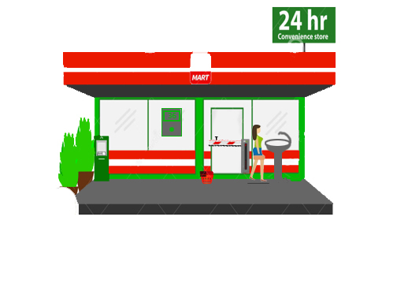

Gambar 3.6 Simulasi Alat Cuci Tangan Otomatis
Pada skema ke dua setelah pengunjung melakukan pengecekan suhu badan, akan nada satu tempat cuci tangan akan aktif dan akan mengeluarkan air jika pengunjung mendekatkan tangan pada wastafel, hal ini bisa terjadi karena menggunakan sensor infrared yang akan mengaktifkan pompa untuk mendorong air keluar. Apabila sensor terhalang suatu benda, maka air akan terus menyala.
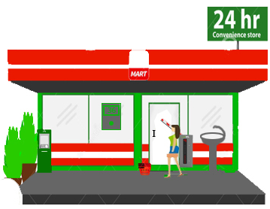

Gambar 3.7 Simulasi Pintu Otomatis

Pada skema ke tiga palang pintu akan bisa terbuka secara otomatis 90⁰ dan akan menutup kembali selama 5 detik setelah tidak ada objek yang menghalangi sensor atau dalam artian pintu menjadi seperti posisi semula.

3.7 Tahapan Perancangan Input
Pada tahapan ini menggunakan software Arduino.ide yang nantinya akan digunakan untuk merancang program yang akan digunakan untuk menjalankan alat alat elektronik. Adapun tahapan yang harus dilakukan sebelum menggunakan software tersebut adalah sebagai berikut :

Tata Cara Penginstalan Software Arduino.IDE
- Pada tahap ini hal yang harus dilakukan adalah mengunduh software pada website www.arduino.cc , kemudian pilih Windows Installer > Just Download atau Contribute > Download dan tampilan akan sepertikberikut 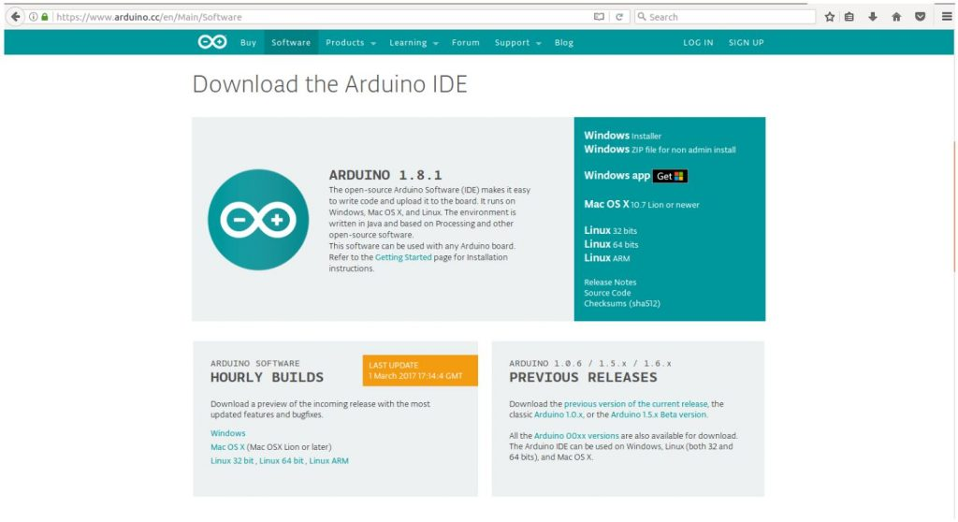

Gambar 3.7.1 Tampilan Halaman Download

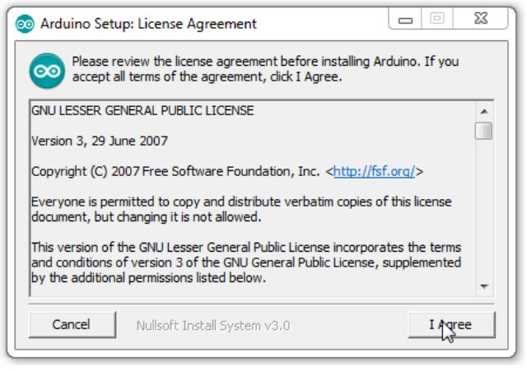
- Pada Langkah berikutnya setelah software dunduh masuk ke tahap instalasi, klik 2 kali pada logo aplikasi kemudian akan muncul halaman persetujuan, kemudian klik I Agree seperti gambar berikut ini

Gambar 3.7.2 Tampilan Halaman Persetujuan
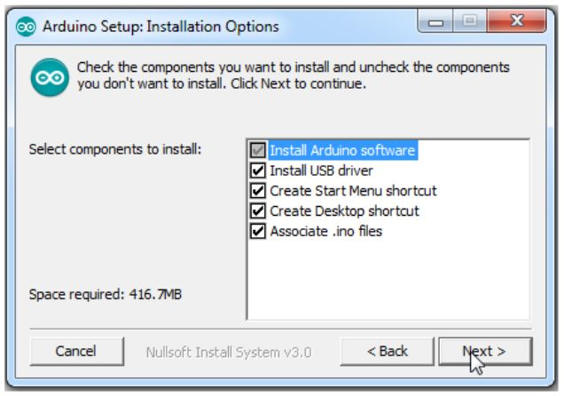
- Kemudian pada tahapan berikutnya beri tanda centang pada semua kolom yang ada pada halaman installation option seperti gambar berikut dan klik next.

Gambar 3.7.3 Tampilan Installation Option

- Pada tahap ini pemilihan tempat untuk folder instalasi, pilih install
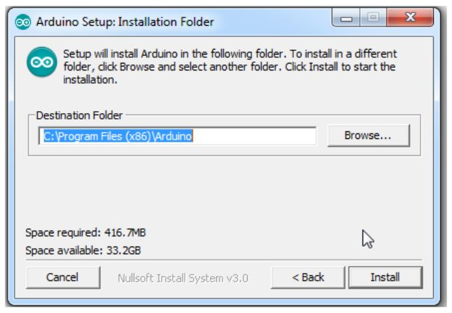

Gambar 3.7.4 Tampilan Pemilihan Folder Installasi
- setelah tombol install diklik akan muncul tampilan ekstrak dan tunggu hingga proses selesai.
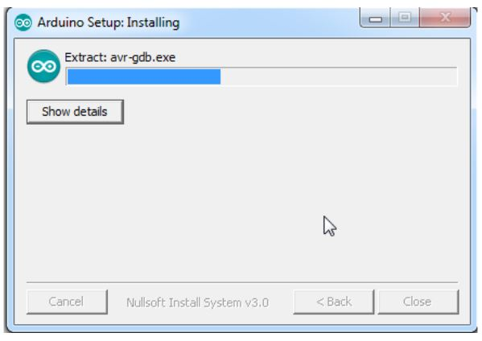

Gambar 3.7.5 Tampilan Saat Installasi

- Kemudian pada proses installasi, akan muncul dialog window untuk menginstall Arduino USB Driver, centang “Always trust software from Arduino srl” dan klik Install
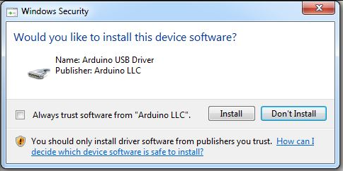

Gambar 3.7.6 Tampilan Keamanan Installasi Software
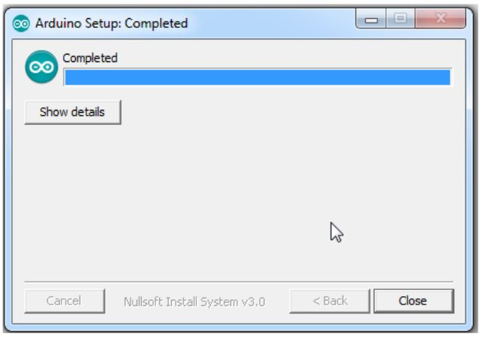
- Dan berikut tampilan saat proses installasi selesai dan software siap untuk digunakan

Gambar 3.7.7 Tampilan Saat Installasi Selesai

3.8 Tahap Perancangan Wiring Diagram

3.8.1 Tahap Perancangan Wiring Diagram Pembacaan Suhu
Pada tahap ini penulis merancang board Arduino dalam pembacaan suhu dan akan ditampilkan pada layer LCD, berikut rancangan wiring diagram atau skema pengkabelannya :
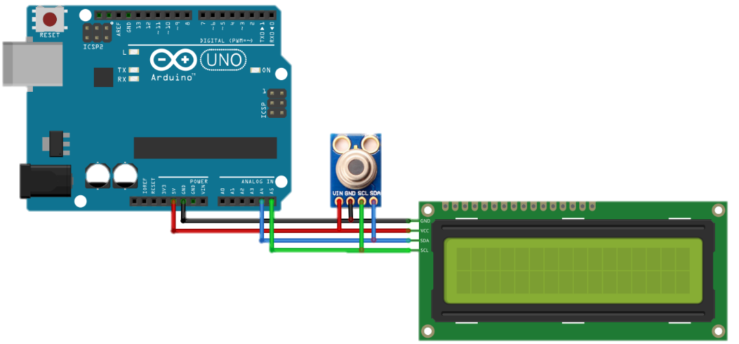

Gambar 3.8.1 Pengkabelan Pengecekan Suhu

3.8.2 Tahapan perancangan wiring diagram pintu otomatis
Pada tahapan ini adalah bagaimana cara penyambungan antara alat satu dengan yang lain, jadi berikut akan dijelaskan susunan dan arahan untuk wiring diagram yang akan dibangun. Pemasangan kabel harus sesuai dengan gambar berikut untuk berjalannya program pada rangkaian alat.

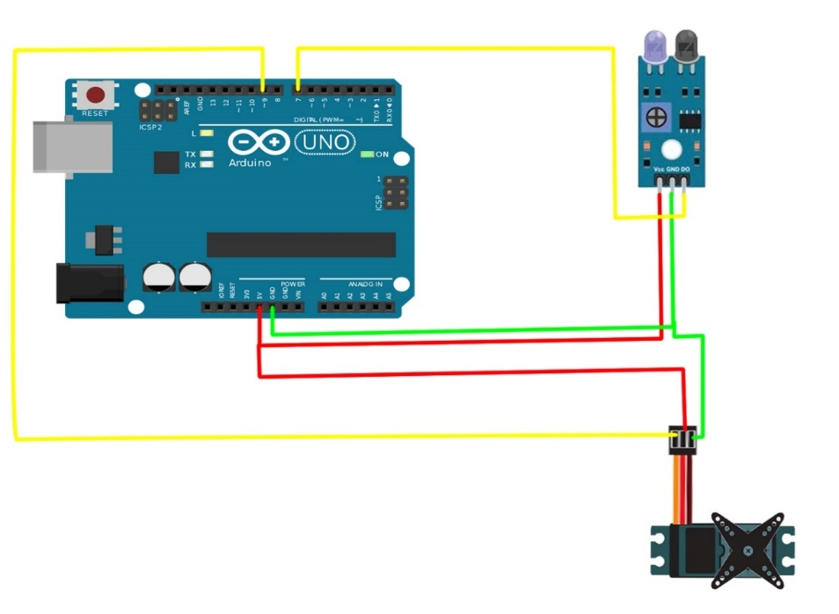

Gambar 3.8.2 Pengkabelan Pintu Otomatis

3.8.3 Tahapan perancangan wiring diagram wastafel otomatis
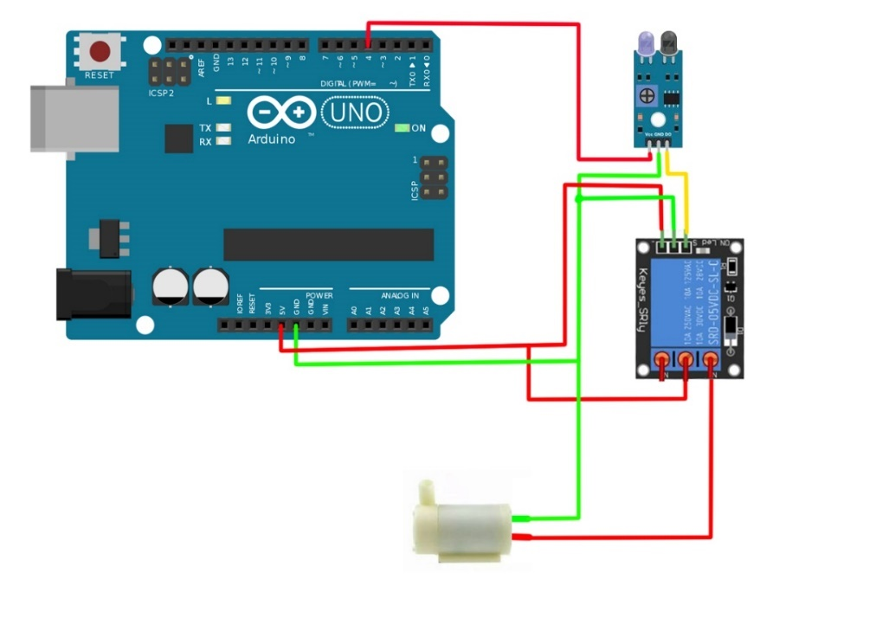
Pada tahapan ini akan dijabarkan untuk cara pemasangan dan penyambungan antar komponen agar berjalan sesuai yang direncanakan.

Gambar 3.8.3 Pengkabelan Wastafel Otomatis

